Исполнение бюджета Климовичского района за январь-июнь 2019 года
За январь-июнь 2019 года в доход консолидированного бюджета района поступило 20 785,4 тыс. рублей, или 48,9% от уточненного годового плана.
Наибольшую долю собственных доходов консолидированного бюджета района сформировали налоговые поступления, которые составили 6 450,5 тыс. рублей или 87,6% от собственных доходов. Уровень дотационности бюджета района составил 61,2 %.
Наименование | Поступило за январь-июнь, тыс. рублей | Уд.вес в общем объеме, % | Исполнение от уточненного годового плана, %
Налоговые доходы | 6 450, 5 | 31,0 | 48,4
из них:
подоходный налог с физических лиц | 2 935,5 | 14,1 | 47,3
налог на добавленную стоимость | 1 498,5 | 7,2 | 47,3
налоги на собственность | 1 097, 1 | 5,3 | 47,9
Неналоговые доходы | 912, 5 | 4,4 | 52,3
Итого собственные доходы | 7 363,0 | 35,4 | 48,9
Безвозмездные поступления, из них: | 13 422, 4 | 64,6 | 49,0
Дотации | 12 896, 5 | 62,0 | 51,8
Всего: | 20 785,4 | 100,0 | 48,9

Удельный вес поступлений доходов, %
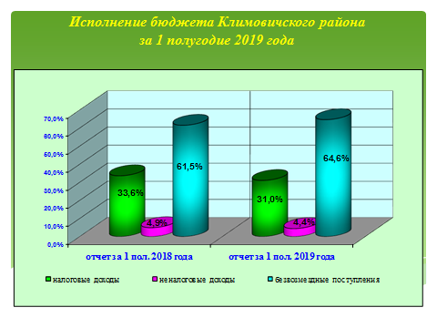

Расходы консолидированного бюджета района профинансированы на 21 069,7 тыс. рублей, или 49,6% от уточненного годового плана.
Наименование | Профинансировано за январь-июнь, тыс. рублей | Уд.вес в общем объеме, %
Всего расходы: | 21 069,7 | 100,0
1.Отрасли социальной сферы | 15 146,4 | 71,9
1.1 Здравоохранение | 4 605,4 | 21,9
1.2 Физическая культура, спорт, культура и средства массовой информации | 1 360,4 | 6,5
1.3Образование | 8 013,4 | 38,0
1.4 Социальная политика | 1 167,2 | 5,5
2.Жилищно-коммунальные услуги и жилищное строительство | 3 046,3 | 14,4
3.Национальная экономика | 1 145,0 | 6,9
4.Прочие отрасли | 1 432,0 | 6,8

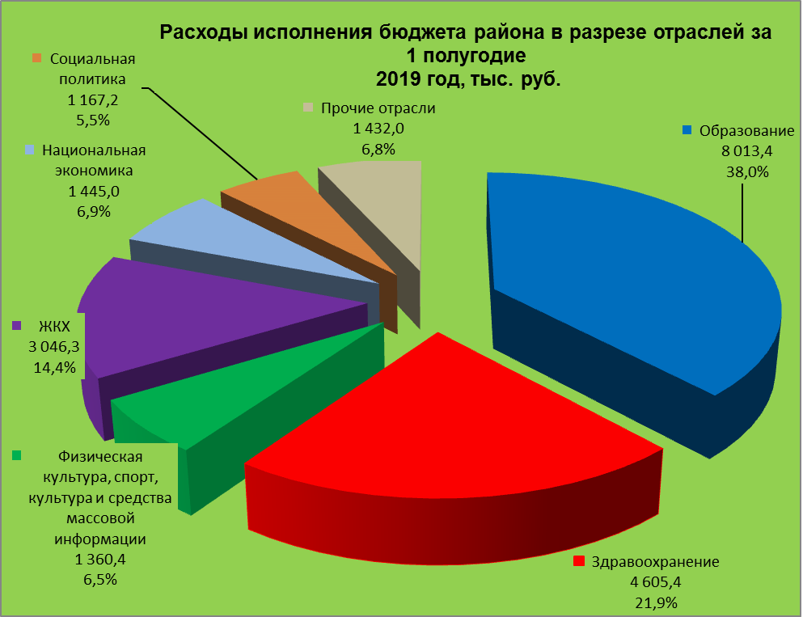

На первоочередные расходы бюджета направлено 17 832,8 тыс. рублей, что
составило 84,6% от объема всех расходов.

Наименование | Направлено за январь-июнь, тыс. рублей | Уд.вес в общем объеме, %
Всего расходы: | 21 069,7 | 100,0
первоочередные расходы | 17 832,8 | 84,6
из них на:
заработную плату со взносами (отчислениями) на социальное страхование | 11 614,8 | 55,1
лекарственные средства и изделия медицинского назначения | 389,0 | 1,8
продукты питания | 513,5 | 2,4
оплату коммунальных услуг | 2339,7 | 11,1
субсидирование жилищно-коммунальных услуг и жилищное строительство | 1 809,0 | 8,6
субсидирование услуг транспорта | 179,9 | 0,9
субсидирование топлива и топливных брикетов | 97,0 | 0,5
текущие и капитальные трансферты населению | 889,9 | 4,2
прочие расходы | 3 236,9 | 15,4

Государственные программы за январь-июнь 2019 года профинансированы в сумме 18 219,6 тыс. рублей или 42,9% к уточненному годовому плану.
Наибольший удельный вес в расходах бюджета района занимают следующие программы:
Государственная программа «Образование и молодежная политика» на 2016 - 2020 годы – 19,4% или 8 271,5 тыс. рублей;
Государственная программа «Здоровье народа и демографическая безопасность Республики Беларусь» на 2016-2020 годы – 10,8% или 4 589,8 тыс. рублей;
Государственная программа «Комфортное жилье и благоприятная среда» на 2016 - 2020 годы – 3,8% или 2 754,0 тыс. рублей.
За 1 полугодие 2019 год бюджетными учреждениями получено доходов от внебюджетной деятельности 392,8 тыс. рублей или 1,9 процентов от бюджетного финансирования.
Консолидированный бюджет района исполнен с дефицитом в сумме 284,3 тыс. рублей.

Финансовый отдел
Климовичского райисполкома

